基于深度学习的中学化学复习课的设计研究
——双流区名师崔正淳工作室送教到胜利中学活动
文/黄莎莎
2022年5月19日下午，成都市双流区名师崔正淳工作室全体成员相聚胜利中学开展本学期第一次送教活动。本次活动由胜利中学朱书佚教师主持,胜利中学的老师们也积极参与。
首先是四川省双流中学刘亚娜老师向我们展示了一节精彩的初三展示课《计算题专题复习》。刘老师以神舟十三号的三位宇航员在空间站生活需要电解多少水来提供每天每位消耗氧气为情境创设，引导学生复习巩固利用化学方程式进行简单的计算依据和一般步骤。接着过渡到有关工业上炼铁的含杂质（不纯物质）计算，鼓励学生上讲台讲题，充分发挥了学生学习的自主能动性。最后刘老师和同学们一起探究有关气体参与的计算方法，并通过链接中考进行练习。本节课学生在刘老师的引导下充分活动，师生、生生相互点评,课堂氛围活跃，学生依据学历案巩固了相关计算的题型和方法，更加坚定了学生中考的信心。
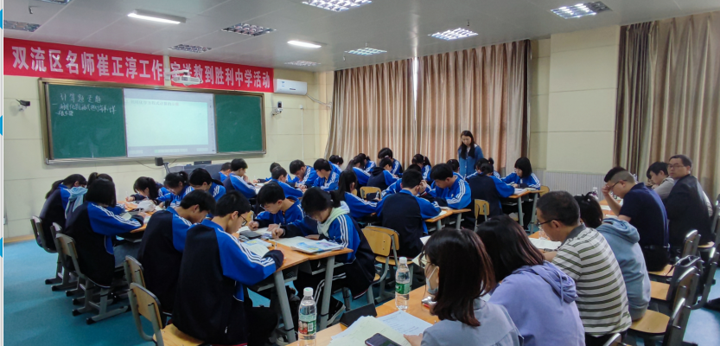
图1 工作室刘亚娜老师上课
紧接着西航港一中的陈驰婷老师进行专题讲座《基于化学深度学习促进中学化学实验教学策略研究》。陈老师从深度学习与化学实验的关系，化学实验的在中学化学中的重要作用以及如何运用深度学习促进中学化学实验教学三个方面进行介绍。通过陈老师深入浅出的介绍，阐释了深度学习与化学实验密不可分，深度学习能够促进化学实验学习，在化学实验教学中也离不开深度学习帮助学生进行理解和应用。最后陈老师以初高中常见的课题举例，如何将深度学习带入实验教学，针对学生的难点进行突破，从而提高课堂的效率。

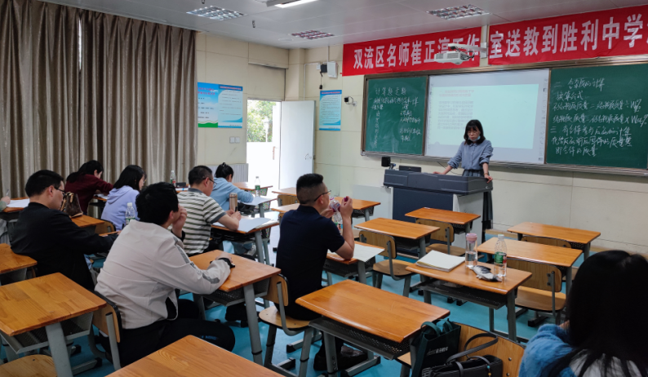
图2 工作室陈驰婷专题讲座
然后由名师崔正淳老师开展讲座《化学试题的命制》，工作室学员和胜利中学的教师一起研修学习化学试题的命制方法。崔老师从命题素材的收集与整理和图文编辑两个方面为大家介绍如何命制一套合格规范的化学试题。崔老师建议大家利用各种网络资源搜集高考题、市级以上的诊断题、模拟题、调研测试和期末题等，然后对试题进行分类整理和编辑，为大家今后命制试题积累素材和节约时间。同时多阅读报刊杂志将好的化学化工文章进行保存，为原创题的命制积累素材。在命制题时一定要熟悉办公软件，使图文编辑的更清楚更合理。
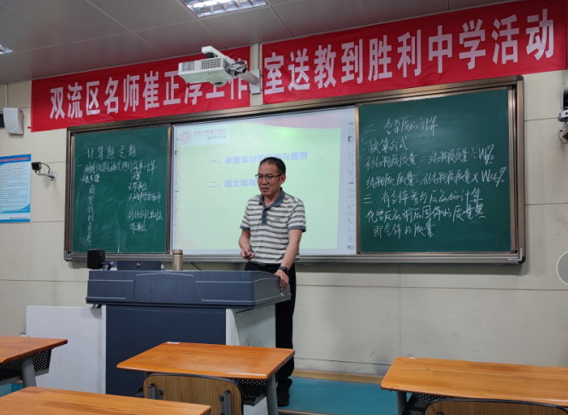
图3 名师崔正淳专题讲座
最后全体工作室成员和胜利中学的老师对刘亚娜老师的送教课进行点评。大家一致认为刘亚娜老师的学历案教学设计中情境新颖,素材贴合生产生活,同时与中考考题连接紧密,学生复习更有针对性。课堂中对学生的问题也及时进行评价，促使学生深度学习，利用旧知积极构建新知，激发了学生学习的兴趣，提高了课堂效率。

